РИТУАЛ ДХО-ХНА
Если совершить этот Ритуал с должным пониманием, то он позволит пройти через Врата Творения и вступить в Запредельную Бездну, где обитает бесформенный Владыка С'ньяк, вечно размышляющий над Тайной Хаоса.
Начерти при помощи ятагана Барзаи знак Паутины и соверши воскурения благовонием Зкауба.
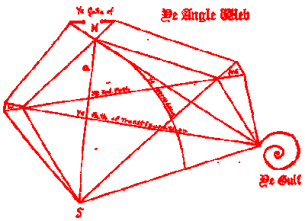
Войди в Паутину у Северных Врат и, произнося заклинание На (sic!): "ЗАЗАС, НАСАТАНАДА, ЗАЗАС, ЗАЗАС", - двигайся к Южной Башне по Тропе Альфа, на которой ты должен совершить Знак Киш, трижды произнеся тройное Слово силы: "ОХОДОС-СКИЕС-ЗАМОНИ!".Затем направляйся к Северо-Восточному Углу, читая третий стих пятого псалма Ньярлатхотепа, не забыв совершить пятикратное коленопреклонение при проходе через изгиб (sic!).
Все-Единый обитает во Тьме,
В центре Всего обитает Тот, что во Тьме;
И Тьма эта будет вечной, когда все склонятся пред Ониксовым Троном.
Задержись у Третьего Угла и снова соверши знак Киш, произнеся слова, которые откроют дверь и остановят ход времени:
Абиссус ДИАсоНрсус, ЗЕХОВЕ-АЗАТОТ!
НРРГО, ЙАА! НЙАРЛАТХОТЕП!
Проследуй по Третьей Тропе к Западной Башне и там в молчании соверши почтительные поклоны (поклонись трижды и соверши знак Вур). Обернись и ступай по Тропе Преображения, которая приведет тебя к Предельному Углу. Открой Врата Бездны девятикратным утверждением:
ЗЕНОХЕСН, ПИОТХ, ОХАС ЗАЕГОС,
МАВОК НИГОРСУС, БАЙАР! ХЕЕХО!
ЙОГ-СОТХОТХ!
ЙОГ-СОТХОТХ!
ЙОГ-СОТХОТХ!
Соверши Знак Преображения и ступай в Бездну.
